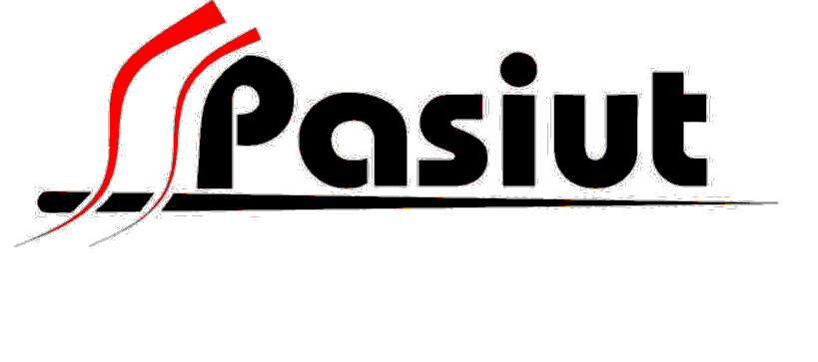
Brzezna dnia……………………………

Upoważnienie

Ja niżej podpisany/a ………………………………………………………… właściciel/ka samochodu marki …..……………………………………, nr rej ……………………………………, upoważniam firmę „Lakiernictwo Samochodowe Stanisław Pasiut” z siedzibą: Brzezna 13, 33-386 Podegrodzie, NIP 734-146-41-41, Konto: ING Bank ŚLĄSKI Nr. 43 1050 1722 1000 0091 2351 7790, email: biuro.spasiut@op.pl tel. Kont +48 503 169 305 do reprezentacji mnie w procesie likwidacji szkody komunikacyjnej i odbioru odszkodowania, za pojazd zastępczy, holownik, naprawę oraz w przypadku szkody całkowitej. Upoważniam również do zagospodarowania wraku w szkodzie nr ……………………………………………………..……. z dnia ………………………………………….. .
Zobowiązuję się do pokrycia kosztów naprawy w przypadku nie uznania odpowiedzialności za szkodę przez firmę ubezpieczeniową.

Z poważaniem

…………………………..

